ESCUELA NORMLA DE PREESCOLAR



MATERIA: Forma, Espacio y Medida

MAESTRA: Cristina Isela Valenzuela Escalera

ALUMNO: Leonardo Torres Valdés

1 “B”

“COMO EXPRESAR LONGITUDES”

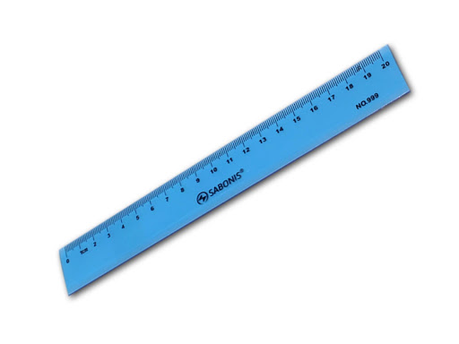

En la clase de hoy dimos un repaso a las observaciones que se hicieron la semana pasada, principalmente a la del jueves que es la que no se había comentado, después empezamos a hacer una medición a diversos objetos como lo son el escritorio, la computadora, el celular y el pie con un borrador, un lápiz, un listón y una regla a lo comentamos estas medidas y al final escribimos un dictado acerca de las longitudes y las medidas.

